**2 grudnia 2021 r. Klasa VI-VII L**

**Język polski Klasa VI**

**Temat: Świat baśniowych postaci, stworów i stworków w powieści J.R.R. Tolkiena.**

Zadanie 1. Zapoznaj się z prezentacją <https://www.youtube.com/watch?v=5OOaqyo3Bz4>

Zadanie 2. Na podstawie prezentacji wypisz bohaterów powieści i krótko ich scharakteryzuj.

**Język polski Klasa VII**

**Temat: Nasze wrażenia po obejrzeniu adaptacji filmowej „ Opowieści wigilijnej”**

Zadanie 1. Wykonaj QIZ

[**https://www.eduelo.pl/quizy/poziom-vii/jezyk-polski/lektury/opowiesc-wigilijna/**](https://www.eduelo.pl/quizy/poziom-vii/jezyk-polski/lektury/opowiesc-wigilijna/)

Zadanie 2. Napisz 5 zdań dotyczących wrażeń z lektury.

1. **Przedmiot: Biologia**

**Klasa: VI L**

Proszę zdjęcie zeszytu z wklejoną kartą sprawdzianu przesłać na mojego maila: [karol](mailto:karola.jam@wp.pl)ina.gzyl@onet.pl

Termin – najpóźniej za tydzień. Chciałabym sprawdzić i ocenić Wasze zadania.

Proszę pisać na maila lub kontakt na Messengerze.

Temat: **Sprawdzian z działu: „Tkanki zwierzęce. Parzydełkowce, płazińce i nicienie.”**

**Zadanie 1. (3pkt)** Poniżej zamieszczono opis wybranych cech zwierząt.

**Podkreśl w każdym zdaniu jedno z wyróżnionych określeń lub wyrażeń, tak by powstały prawdziwe zdania.**

Zwierzęta to organizmy **jednokomórkowe** / **wielokomórkowe**.

Zwierzęta odżywiają się **samożywnie** / **cudzożywnie**.

Zwierzęta w większości oddychają **tlenowo/beztlenowo**.

**Zadanie 2. (2pkt)** Poniżej wymieniono określenia dotyczące środowisk i trybów życia zwierząt.

**słodkowodne • osiadłe • lądowe • lot**

**Uzupełnij zdania wybranymi określeniami z ramki, tak by prawidłowo opisywały zwierzęta.**

Wpisz je w odpowiedniej formie gramatycznej.



**I. Orzeł bielik** żyje w środowisku …………………………………….. i ma zdolność do ……………………….

**II. Stułbia płowa** żyje w środowisku……………………………………………..i jest ……………………………………

**Zadanie 3. (5pkt)** Na rysunku przedstawiono tasiemca uzbrojonego. **Wskaż strzałkami na rysunku i podpisz:**

**główkę, szyjkę, człony, przyssawki, haczyki.**

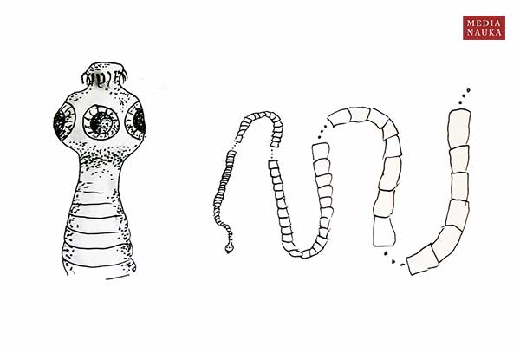

**Zadanie 4. (3pkt)** Na rysunkach przedstawiono budowę niektórych tkanek zwierzęcych.

1. 
2. **II**

**I II III**

**Podpisz właściwą nazwę rodzaju tkanki pod każdym rysunkiem.**

**A.** tkanka tłuszczowa **B.** tkanka nabłonkowa **C.** tkanka mięśniowa

**Zadanie 4. (2pkt)**

Poniżej przedstawiono zdania dotyczące tasiemca uzbrojonego. **Oceń prawdziwość każdego z poniższych zdań. Podkreśl Prawda, jeśli zdanie jest prawdziwe, albo Fałsz, jeśli jest fałszywe.**

1. Na główce tasiemca uzbrojonego występują przyssawki i wieniec haczyków. **Prawda / Fałsz**
2. W obrębie szyjki tasiemca powstają nowe człony. **Prawda / Fałsz**

**Zadanie 5. (3pkt) Połącz nazwy bezkręgowców z grupą, do której należą.**

|  |  |
| --- | --- |
| **Bezkręgowiec** | **Typ bezkręgowców** |
| 1. Tasiemiec uzbrojony | A. Parzydełkowce |
| 2. Chełbia modra | B. Nicienie |
| 3. Glista ludzka | C. Płazińce |

1. **Przedmiot: Biologia**

**Klasa: VII L**

Proszę zdjęcie zeszytu z wklejoną kartą sprawdzianu przesłać na mojego maila: [karol](mailto:karola.jam@wp.pl)ina.gzyl@onet.pl

Termin – najpóźniej za tydzień. Chciałabym sprawdzić i ocenić Wasze zadania.

Proszę pisać na maila lub kontakt na Messengerze.

Temat: **Sprawdzian z działu: „Układ pokarmowy i odżywianie się”.**

**Zadanie 1.** (0–4)

Na rysunku przedstawiono układ pokarmowy człowieka z wybranymi narządami.

Zaznacz na rysunku podane narządy: **jamę ustną, przełyk, żołądek, jelito cienkie.**

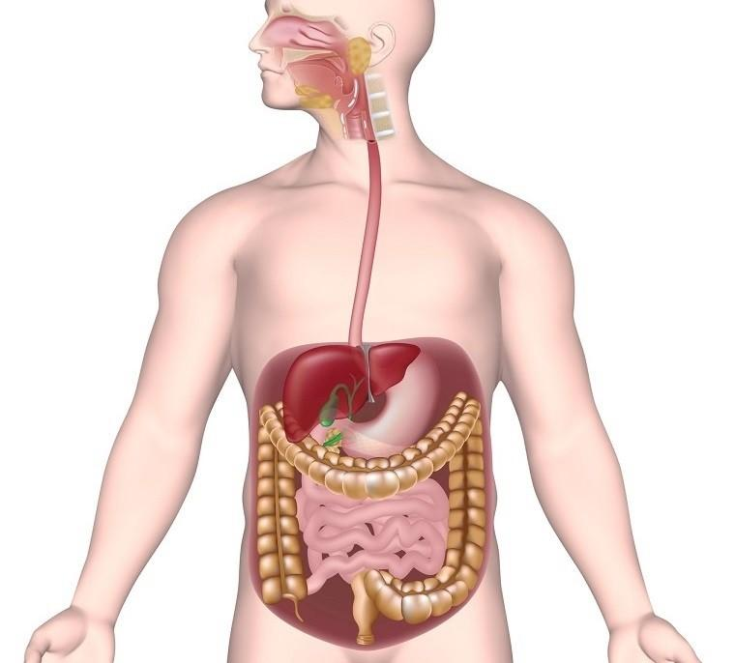

**Zadanie . 2** (0–3)

Poniższe opisy dotyczą trzech witamin niezbędnych dla organizmu.

1. **Przyporządkuj podanym witaminom odpowiednie opisy.**
2. Efektem działania tej witaminy są elastyczne i mocne naczynia krwionośne, zdrowe dziąsła, szybko gojące się rany, odporność organizmu na przeziębienia.
3. Ta witamina uczestniczy w procesie widzenia; wpływa też na odpowiedni wzrost młodego organizmu. Jej niedobór po- woduje łuszczenie się nabłonków i kurzą ślepotę.
4. Ta witamina powstaje w naszej skórze pod wpływem działania promieni słonecznych; substratem do jej produkcji jest substancja wchłaniana z pokarmu.

**A.** witamina A – …..; **B.** witamina D – …..; **C.** witamina C – ….. .

**Geografia klasa VI**

**Temat: Europa na mapie fizycznej.**

Notatka:

1. Europa leży w całości na półkuli północnej i w większości na półkuli   
   wschodniej.
2. Ma bardzo urozmaiconą linię brzegową.
3. Rekordy kontynentu   
   Najwyższy szczyt- Mont Blanc 4810 m n.p.m.   
   Największa wyspa- Wielka Brytania   
   Największy Półwysep Skandynawski   
   Najdłuższa rzeka – Wołga   
   Największa depresja- Nizina Nadkaspijska ( 28 m p.p.m.)   
   Największe jezioro ( w całości w Europie) Ładoga; w części w Europie-   
   Kaspijskie   
   Wyspy- np. Wielka Brytania, Irlandia, Islandia, Sardynia, Korsyka, Kreta,   
   Sycylia.   
   Półwyspy-np. Skandynawski, Iberyjski , Bałkański , Apeniński, Jutlandzki,   
   Bretoński   
   Morza- np. Bałtyckie, Północne, Norweskie, Śródziemne, Jońskie,   
   Tyrreńskie, Egejskie, Adriatyckie, Białe, Czarne   
   Niziny- np. Francuska, Niemiecka, Polska, Wschodnioeuropejska, Padańska   
   Góry- np. Karpaty, Alpy, Skandynawskie, Apeniny, Pireneje, Dynarskie, Ural   
   Wulkany, np. Hekla na Islandii, we Włoszech – Wezuwiusz, Etna   
   (najwyższy w Europie na Sycylii)   
   Rzeki-np. Wołga, Dunaj, Ural, Dniepr, Don, Dniestr, Ren, Loara, Tamiza,   
   Sekwana, Rodan   
   Jeziora - np. Kaspijskie, Onega, Ładoga, Wener, Wetter, Balaton, Pejpus

Obejrzyj filmik: <https://www.youtube.com/watch?v=8MDtOwe8djQ>

**Geografia Klasa VII**

Temat Lekcji: Polskie miasta

**NOTATKA**

1. Miasta w Polsce – miejscowości w Polsce posiadające status miasta.
2. Od 1 stycznia 2021 roku na terenie Polski są 954 miasta.
3. Ze względu na liczbę mieszkańców miasta dzielą się na wielkie, duże, średnie, małe i bardzo małe.
4. Miasta w Polsce rozmieszczone są nierównomiernie.

Obejrzyj film na YOU TUBE: 7 klasa- miasta cz.1 i 2

Wykonaj kilka zadań w programie wordwall ( wpisz miasta Polski klasa 7)

**KLASA VI**

2.12.2021

**Temat 2: DOMOWE URZĄDZENIA ELEKTRYCZNE**

PRZEPISZ

Do wykonywania prac domowych bardzo często używamy urządzeń elektrycznych. Umożliwiają one sprawniejsze i szybsze przygotowywanie posiłków oraz dłuższe przechowywanie artykułów spożywczych. Pomagają także dbać o czystość w mieszkaniu czy o higienę osobistą. Producenci AGD (artykułów gospodarstwa domowego) dążą do tego, by urządzenia elektryczne mogły nas zastąpić w prawie każdej pracy w domu. Aby bezpiecznie korzystać z urządzeń gospodarstwa domowego, trzeba znać zasady ich działania i użytkowania oraz sposoby czyszczenia i konserwacji. Informacje te można znaleźć w instrukcji obsługi, która jest dołączona do każdego nowo zakupionego sprzętu i którą należy bezwzględnie przeczytać od razu po przyniesieniu urządzenia do domu.

OBEJRZYJ

[Jak działa kuchenka mikrofalowa? - Bing video](https://www.bing.com/videos/search?q=JAK+DZIAŁA+KUCHENKA+MIKROFALOWA&docid=608019137089247285&mid=F46CD23B38AFF0D6CECFF46CD23B38AFF0D6CECF&view=detail&FORM=VIRE)

[Co tutaj tak huczy!? Czyli jak działają chłodziarki sprężarkowe. - Bing video](https://www.bing.com/videos/search?q=JAK+TO+DZIAŁA+LODÓWKA&docid=607987994294113643&mid=1FC3C2A1B802E44F51AC1FC3C2A1B802E44F51AC&view=detail&FORM=VIRE)

[Poradniki Beko: Jak działa płyta indukcyjna - Bing video](https://www.bing.com/videos/search?q=jak+działa+KUCHENKA+GAZOWA&ru=%2Fvideos%2Fsearch%3Fq%3Djak%2520dzia%25C5%2582a%2520KUCHENKA%2520GAZOWA%26qs%3Dn%26form%3DQBVR%26sp%3D-1%26pq%3Djak%2520dzia%25C5%2582a%2520kuchenka%2520gazow%26sc%3D1-25%26sk%3D%26cvid%3DA49B1D0579204A6AB625498327D594ED&view=detail&mid=484CD29834AAF9C0205E484CD29834AAF9C0205E&&FORM=VDRVRV)

**KLASA VII**

2.12.2021

* 1. **Temat: OGNIWA SŁONECZNE. ELEKTROWNIE.** (2 GODZINY)

Przepisz

* 1. Gdzie powstaje energia elektryczna ze słońca?

Pozyskanie energii elektrycznej ze słońca to proces odbywający się etapami. Podstawowym elementem instalacji są ogniwa fotowoltaiczne, które aby móc wytwarzać większą ilość energii łączy się w moduły fotowoltaiczne . W ogniwach zachodzi zjawisko fotowoltaiczne, dzięki któremu energia ze słońca zostaje przekształcona w prąd stały.

* 1. Jak energia elektryczna ze słońca trafia do naszych gniazdek?

Prąd powstały w modułach zostaje przekazany do falownika, którego zadaniem jest przekształcenie go na prąd zmienny taki jakie mają nasze domowe gniazdka.

* 1. Co dzieje się z niewykorzystaną energią?

Licznik dwukierunkowy dokonuje pomiarów dwukierunkowego przepływu prądu tzn. zlicza energię elektryczną wyprodukowaną przez naszą instalację oraz pobraną z sieci energetycznej. Może się bowiem zdarzyć, iż energii wytworzonej przez naszą mikroelektrownię będzie za dużo lub za mało w stosunku do naszego zapotrzebowania. Nadmiar nadmiar energii zostaje przekazany do sieci energetycznej.

* 1. Z czego zbudowane są ogniwa fotowoltaiczne?

Ogniwa fotowoltaiczne zbudowane są z materiału półprzewodnikowego, najczęściej krzemu, który pod wpływem dostarczania energii zamienia się z izolatora (ciało, które nie przewodzi elektryczności) w przewodnik.

* 1. Panele fotowoltaiczne – jaka jest ich budowa i podstawowe parametry?

Z jednego ogniwa nie zasilimy urządzeń większych niż drobna elektronika. Z tego względu, aby wytworzyć więcej energii ogniwa łączy się ze sobą w moduły.

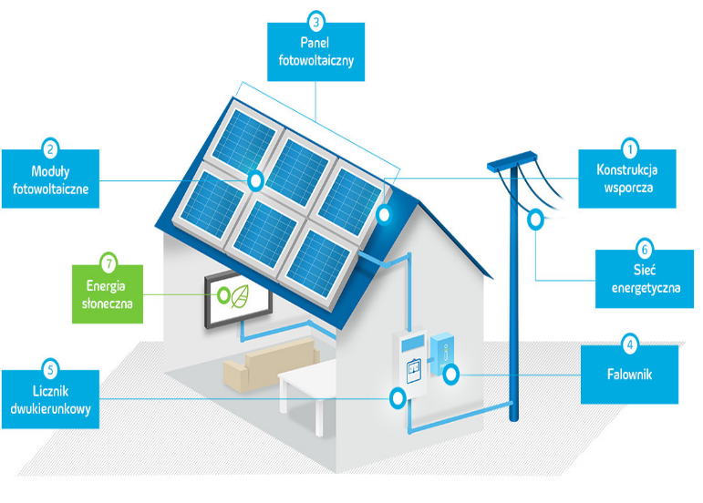

**Temat: Ćwiczenia koordynacji z piłką i piłeczką**

W ramach zajęć rewalidacyjnych z SI z panią Darią Przewożną dla Filipa Geniusza , Jakuba Dudka, Oliwiera Wojciechowskiego, Kajetana Mikołajczyka i Martyny Ferens (?)

proponuję ćwiczenia koordynacyjne i rozciągające z piłką

<https://www.youtube.com/watch?v=CyJ76HFeIEo&ab_channel=BogdanRajchel>

Na filmiku ćwiczenia wykonują dziewczynki, ale wierzę, że tym bardziej chłopacy pokażą na co ich stać i wykonają ćwiczenia po 3 razy układ a po powrocie odtworzymy wspólnie ćwiczenia .

A na wyciszenie i koncentrację proponuję powtórzenia sekwencji ruchowych z piłka tenisową ( może być nawet kulka ze skarpetek czy woreczek ryżu), jakie częto wykonywaliśmy na zajęciach.

**INFORMATYKA**

Kl. VI

Temat: Zgadnij liczbę.

<https://www.matzoo.pl/klasa6/mnozenie-i-dzielenie-liczb-przez-10-100-i-1000_30_659>

Wykonaj obliczenia, możesz sobie pomóc kalkulatorem w komputerze. Zrób zdjęcie swojego wyniku i prześlij na adres: [anetajec@gmail.com](mailto:anetajec@gmail.com)

Kl. VII

Temat: Liczby pierwsze, liczby parzyste, liczby…

<https://www.matzoo.pl/klasa7/sklasyfikuj-liczbe_53_407>

Wykonaj zadanie. Zrób zdjęcie swojego wyniku i prześlij na adres: [anetajec@gmail.com](mailto:anetajec@gmail.com)

Zadanie można wykonać kilka razy, aby utrwalić wiedzę i poprawić wynik.

**PPP edukacja matematyczna(2.12.21) dla Sebastiana.**

Podaję link do zadania <https://www.matzoo.pl/klasa7/procent-z-danej-liczby_54_360>

Proszę wykonaj je.

**ZAJĘCIA Z PPP – JĘZYK POLSKI**

**( Kamil, Jakub, Martyna, Romek, Krystian, Bartek)**

Temat: Utrwalenie zasad pisowni.

Skopiuj link. Wykonaj dyktando ,, Rezerwat przyrody", a nastepnie sprawdź poprawność wykonania.

[Dyktanda.net - rezerwat przyrody - dyktando online.](https://www.dyktanda.net/ortografia-17.php)